|  |  |  |  |  |
| --- | --- | --- | --- | --- |
|  | **Carátula para entrega de prácticas** | | Código |  |
| Versión | 02 |
| Página | 1/1 |
| Sección ISO |  |
| Fecha de emisión | 25 de junio de 2014 |
| Secretaría/División: División de Ingeniería Eléctrica | | Área/Departamento: Laboratorios de computación salas A y B | | |

Laboratorio de computación

salas A y B



|  |  |
| --- | --- |
| *Profesor:* | Ernesto Alcántara Concepción |
| *Asignatura:* | Fundamentos de Programación |
| *Grupo:* | 1133 |
| *Integrante(s):* | Cacheux Hinojosa Luis Ángel |
|  | Jaime Farfan Luis Fernando |
|  | Rosales Reyes Jorge Arturo |
|  | Vargas Becerra Raúl |
|  | Guitierrez Rodriguez Max |
| *Semestre:* | 1° |
| *Fecha de entrega:* | 21 de Agosto del 2017 |
| *Obervaciones:*: |  |
|  |  |

CALIFICACIÓN: __________

**Objetivo:** Descubrir y utilizar herramientas de software que permitan realizar actividades y

trabajos académicos de forma organizada y profesional a lo largo de la vida escolar, tales como:

1. Control de versiones en el desarrollo de proyectos.

2. Repositorios de almacenamiento tanto locales como en línea.

3. Búsquedas avanzadas de información especializadas.

**Introducción:**

En esta práctica aprenderemos a usar herramientas del internet tales como los repositorios que nos permiten tener el registro de nuestros archivos para un mejor manejo de ellos y herramientas que nos ofrece el internet para resolver problemas haciendo uso de la búsqueda avanzada que nos permitirá encontrar resultados más concretos así como hacer investigaciones y trabajos más exhaustivos y detallados esto nos ayudará en la formación académica al contar con trabajos más y mejor elaborados.

**Paso 1:** Crear una cuenta de Google drive, skyDrive o dropbox y crear una carpeta compartirla con todos los integrantes del equipo y con el correo: estructuradedatosyalgoritmosi@gmail.com. Esta la utilizaras para compartir los archivos de esta práctica.

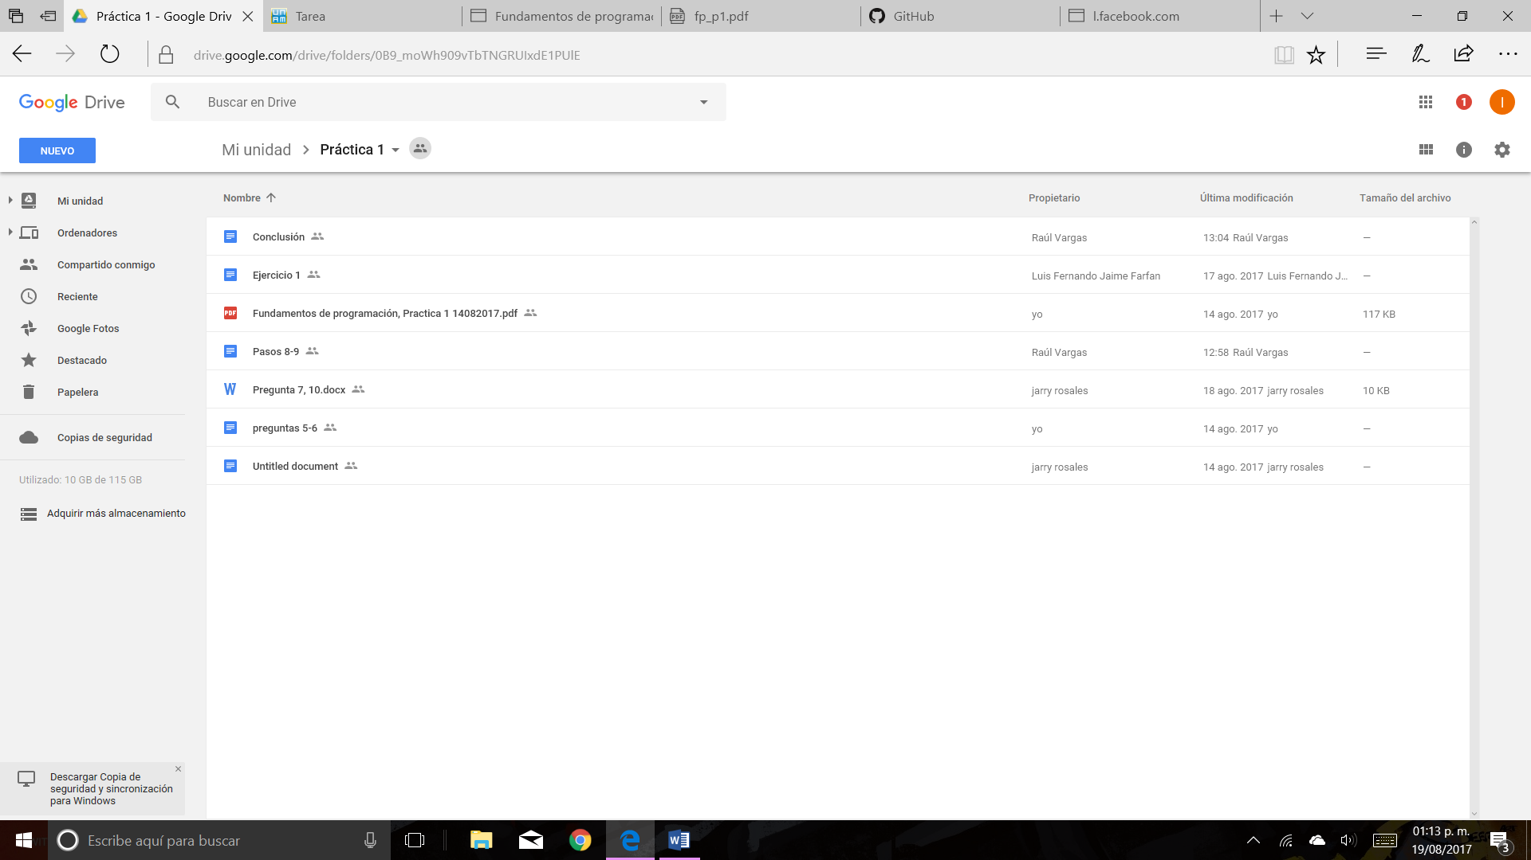

**Paso 2:** Crear con OneNote un documento con el resumen de lo visto en la primera semana de clases. Ver ejemplo de la página 7 y 8 de la guía práctica de las salas de laboratorio a y b

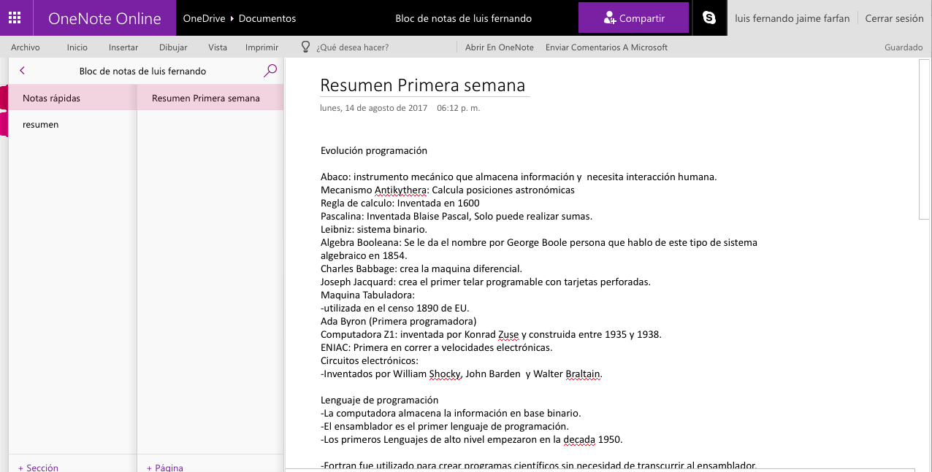

Evolución programación

Abaco: instrumento mecánico que almacena información y  necesita interacción humana.

Mecanismo Antikythera: Calcula posiciones astronómicas

Regla de calculo: Inventada en 1600

Pascalina: Inventada Blaise Pascal, Solo puede realizar sumas.

Leibniz: sistema binario.

Algebra Booleana: Se le da el nombre por George Boole persona que hablo de este tipo de sistema algebraico en 1854.

Charles Babbage: crea la maquina diferencial.

Joseph Jacquard: crea el primer telar programable con tarjetas perforadas.

Maquina Tabuladora:

-utilizada en el censo 1890 de EU.

Ada Byron (Primera programadora)

Computadora Z1: inventada por Konrad Zuse y construida entre 1935 y 1938.

ENIAC: Primera en correr a velocidades electrónicas.

Circuitos electrónicos:

-Inventados por William Shocky, John Barden  y Walter Braltain.

Lenguaje de programación

-La computadora almacena la información en base binario.

-El ensamblador es el primer lenguaje de programación.

-Los primeros Lenguajes de alto nivel empezaron en la decada 1950.

-Fortran fue utilizado para crear programas científicos sin necesidad de transcurrir al ensamblador.

-John Mcarthy diseño LISP.

-Cobol: Utilizado para aplicación de negocios.

Grace Hopper: Desarrollo Flowmatic para desarrollar aplicaciones de negocios.

-Yngve Desarrollo  COMIT.

-ATT desarrollo  SNOBOL.

Algoritmos

-"Conjunto de acciones o procedimientos que nos permiten alcanzar un objetivo o resolver un problema."

Traductor: toma el código fuente transformándolo en código objeto.

Código fuente ----------------------- Traductor------------------------- Código objeto

Debe ser finito, contener una salida, no presentar errores,  sencillo, eficiente.

Compilador: Un traductor que convierte lenguaje de alto nivel a uno de bajo nivel.

En el caso de ensamblador es especial debido a que traduce ese mismo lenguaje a lenguaje maquina.

Interprete: Programa que traduce un lenguaje de alto nivel a lenguaje maquina el programa no sufre alteraciones.

Tipos de algoritmos:

-Procedurales: resuelven por medio de pasos.

-Algoritmos a objetos: utilizan objetos con atributos y propiedades.

Fases de la resolución de problemas.

1 Análisis del problema.

2 Diseño del algoritmo.

3 Codificación

4 Compilación y ejecución.

5 Verificación.

6 Depuración.

7 Mantenimiento.

8 Documentación.

Análisis del problema:

Se compone de 3 rubros a completar.

Entrada.............................Métodos.........................Salida

**Paso 3:** Realiza una búsqueda en Google Schoolar utilizando la etiqueta de autor

sobre programación. Qué tipo de resultados obtienes.

Al realizar la búsqueda en google scholar sobre Jose Luis Joyanes en los resultados que nos muestra vienen especificados el tipo de formato al que pertenece el documento, el número de veces que este ha sido citado y las versiones con las que cuenta además de que estos solo pertenecen al autor que especificamos.

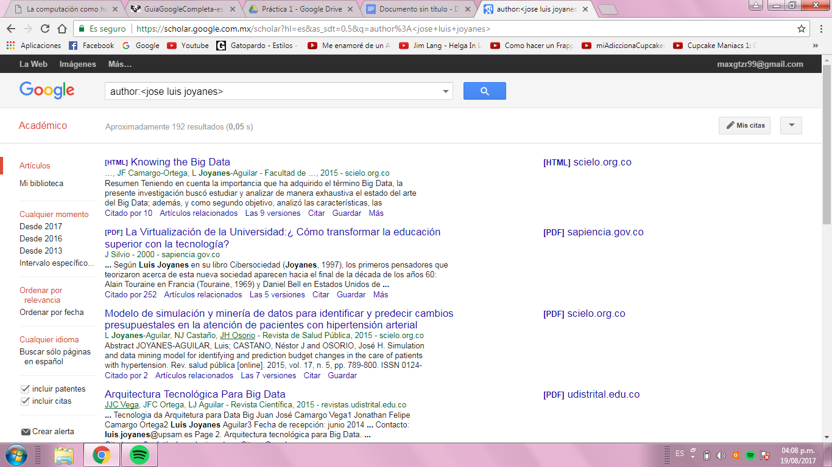

Navegador: Google scholar

**Paso 4:** Realiza una búsqueda en Google Schoolar utilizando la etiqueta de autor

sobre programación. Qué tipo de resultados obtienes.

Los resultados que se obtienen después de especificar una frase o palabra son parcialmente los mismo pero a diferencia de la búsqueda anterior solo muestra páginas que incluyan la frase ya sea en el título o en el texto.

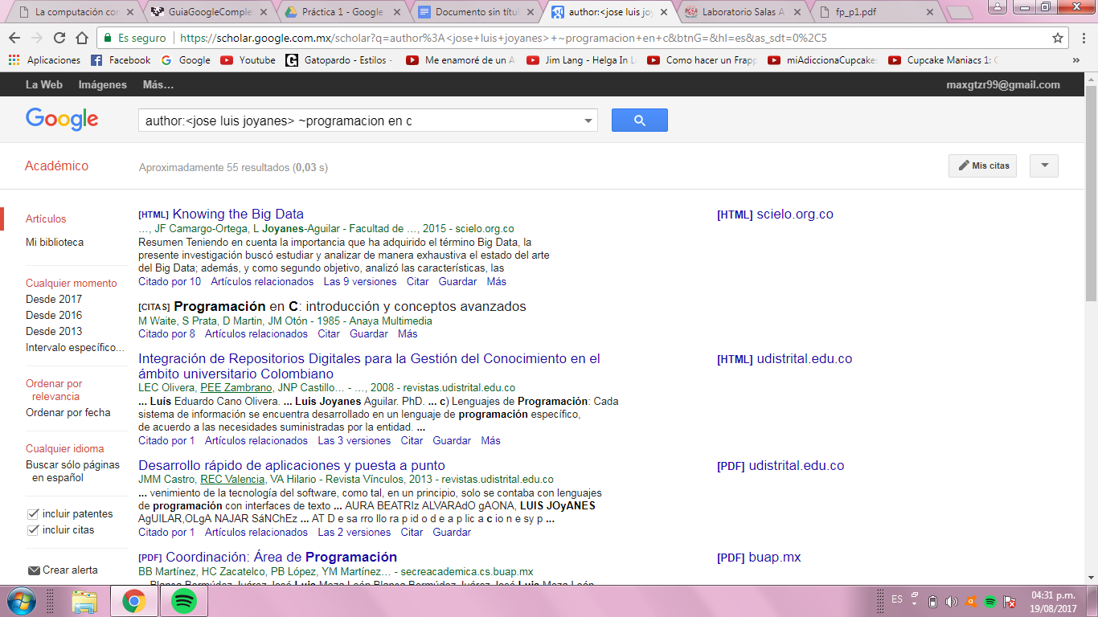

Navegador. Google scholar

**Paso 5:** Utilizando Google obtén la definición de una “máquina de Turing”. (Ver página 11 de la guía práctica de las salas de laboratorio a y b).

Definición de Máquina de Turing: Es un dispositivo que manipula símbolos sobre una tira de cinta de acuerdo a una tabla de reglas. A pesar de su simplicidad, una máquina de Turing puede ser adaptada para simular la lógica de cualquier [algoritmo](https://es.wikipedia.org/wiki/Algoritmo) de [computador](https://es.wikipedia.org/wiki/Computador) y es particularmente útil en la explicación de las funciones de una [CPU](https://es.wikipedia.org/wiki/Unidad_central_de_procesamiento) dentro de un computador.

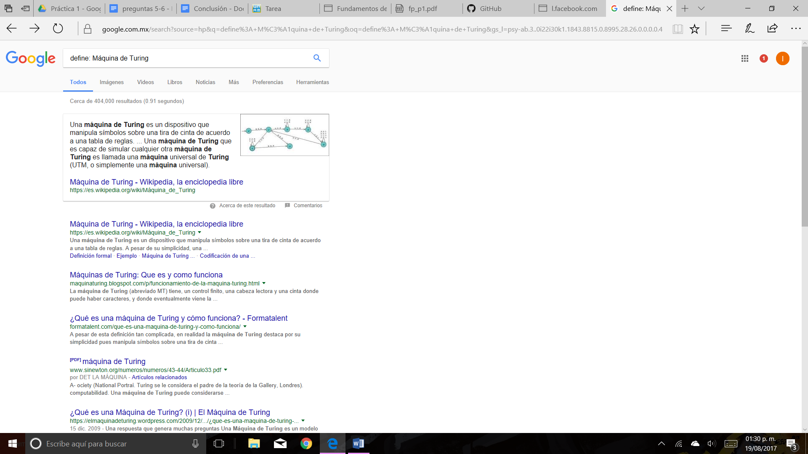

**Paso:6** Utilizando el buscador de google encuentra la definición de “inteligencia artificial”

**inteligencia artificial**: Programa de computación diseñado para realizar determinadas operaciones que se consideran propias de la inteligencia humana, como el autoaprendizaje.

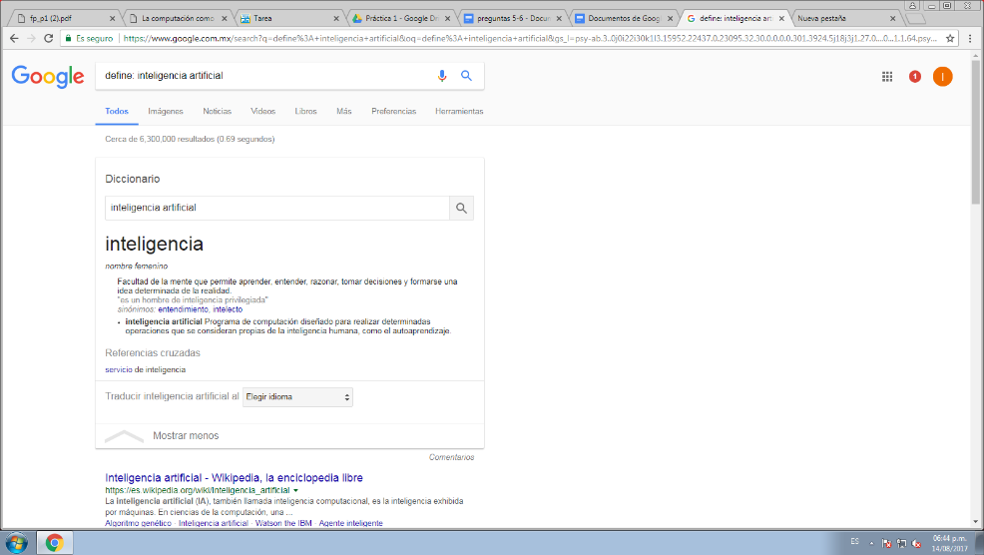

**Punto 7:** Realiza una búsqueda en el sitio de nytimes.com sobre las notas relacionadas con la ciencia de 2016 al 2017 (ver ejemplo de la página 11 de la guía práctica de las salas de laboratorio a y b).

¿Cuantos resultados obtienes y de qué tipo (haz una pequeña descripción)?.

Al momento de insertar el comando de búsqueda: “site:nytimes.com ~notas sobre la ciencia 2016..2017”, Entre los resultados obtenidos de la búsqueda se obtuvieron artículos de temas relacionados con el calentamiento global. Tecnología, universo.

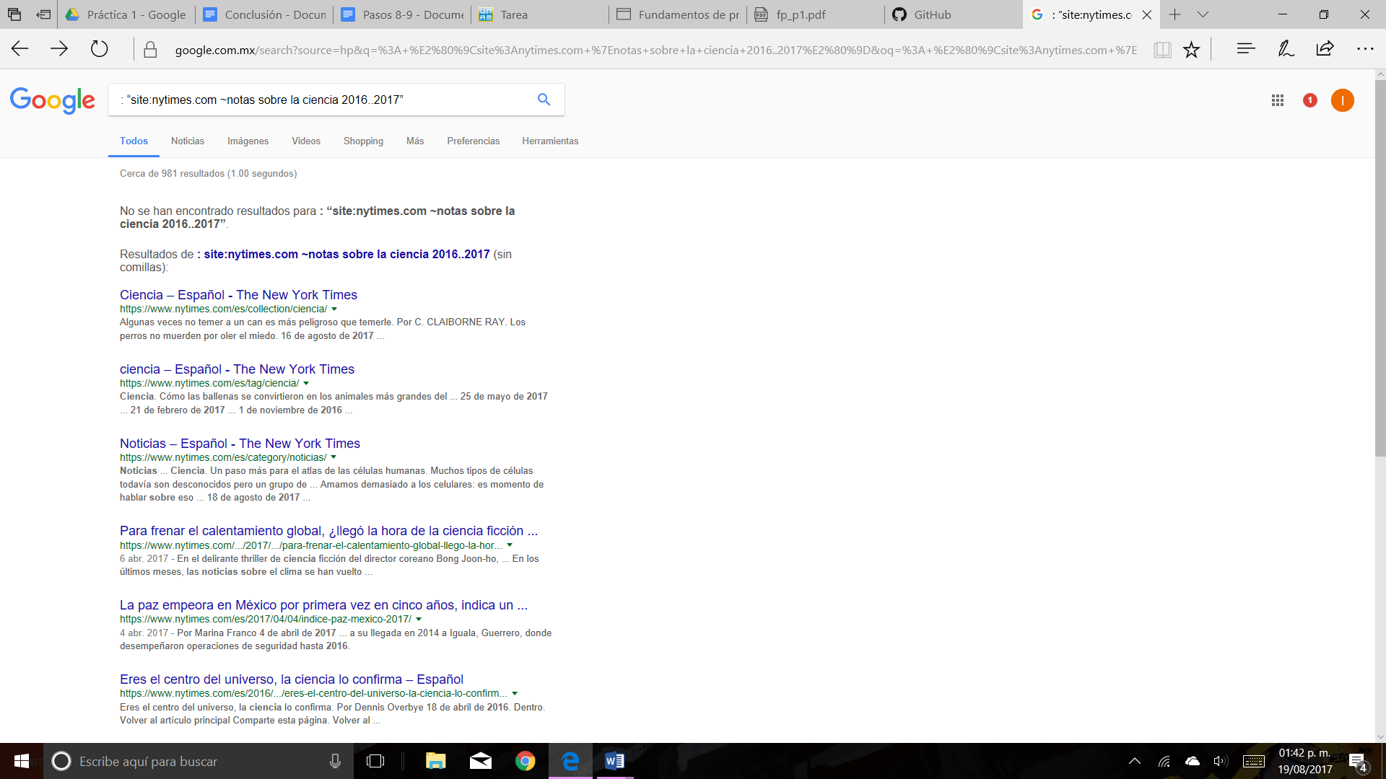

**Paso 8:** Utilizando google grafica el sen, cos, tan, ctan.

1. sen(x)

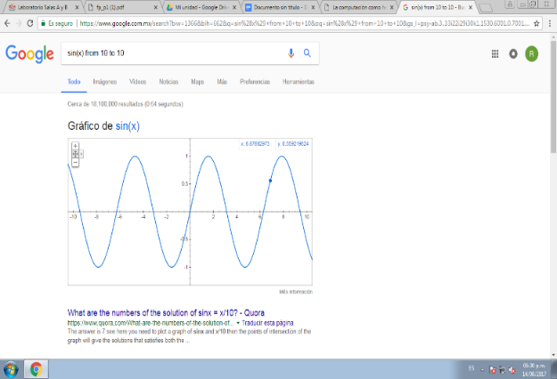

1. cos(x)

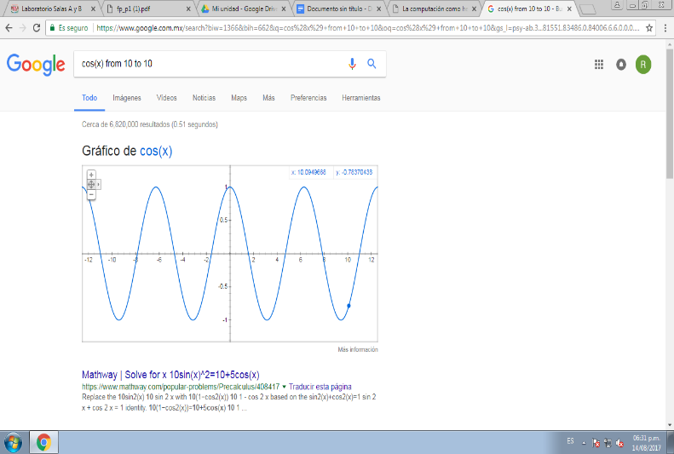

3) tan(x)

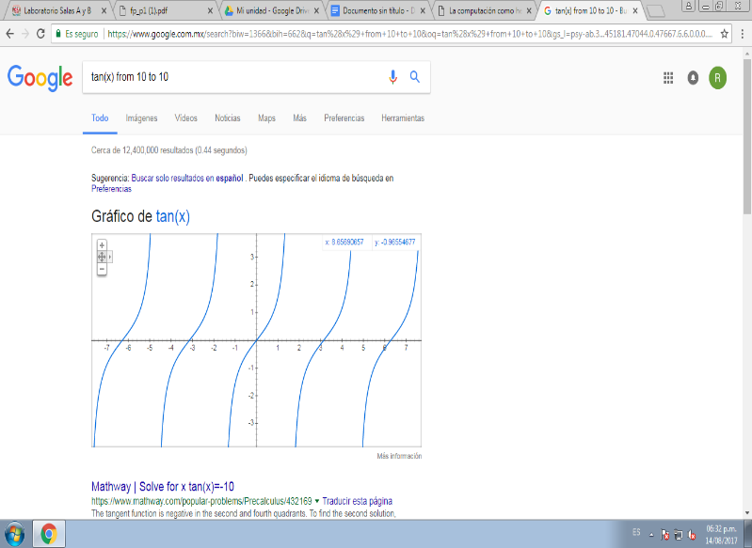

4) ctan(x)

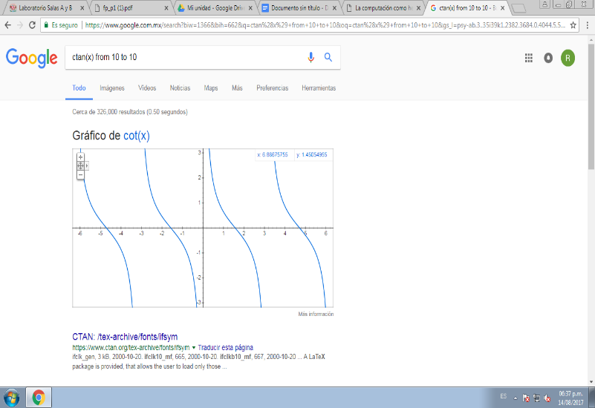

**Paso 9:** Utilizando la calculadora de google resuelve las siguientes operaciones:

1. 4+2-3=

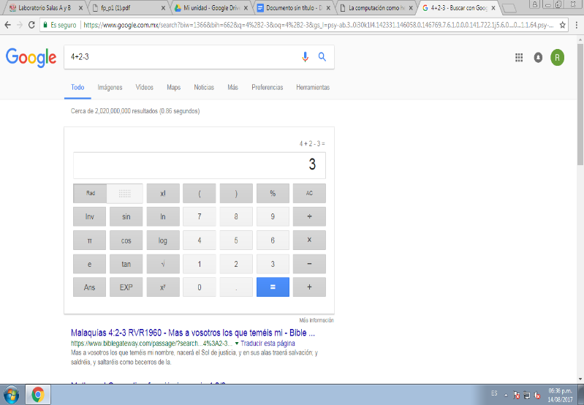

2) -9+42=

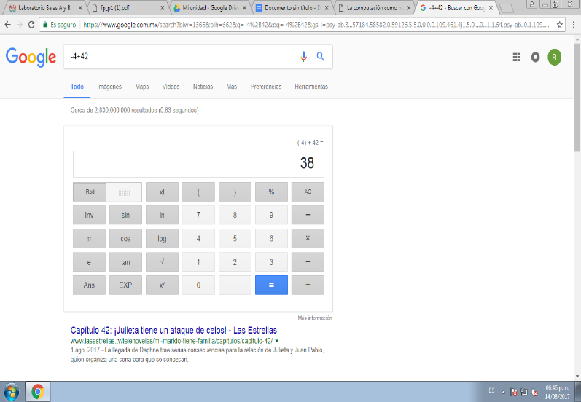

3) 5+12/3*2=

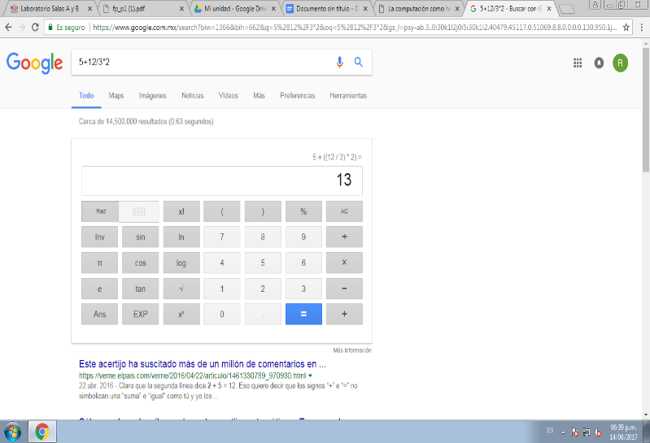

4)2[3-25-8]=

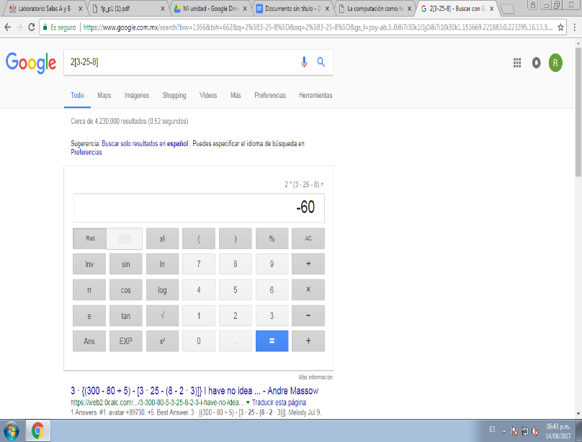

5)(4+2)(-3)=

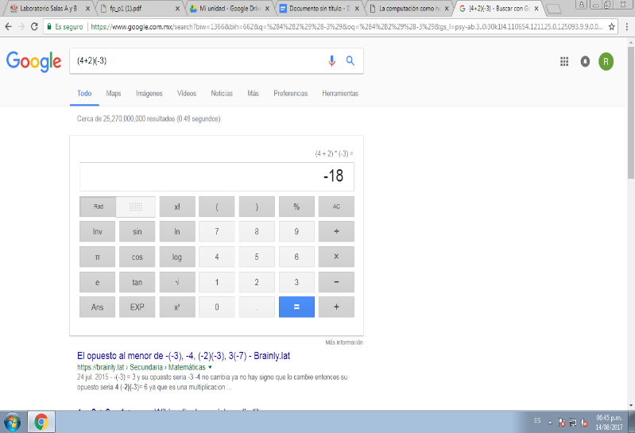

6)(-9+4)^2*2=

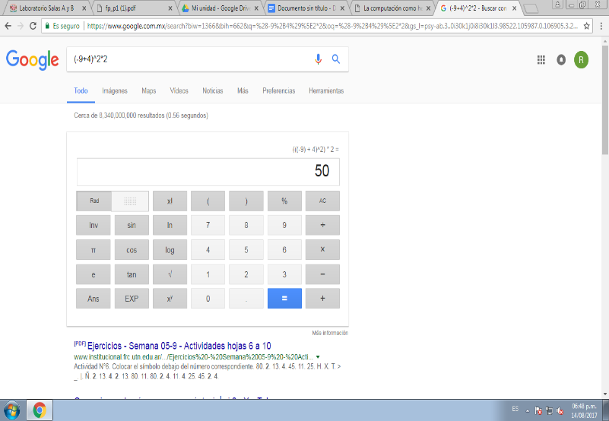

7)(5+12/3)*2^3=

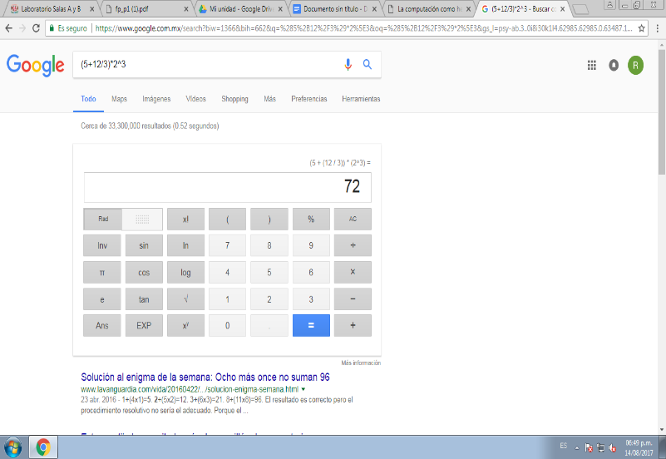

8) 2[3-25-8^2]/9-2(5-2)=

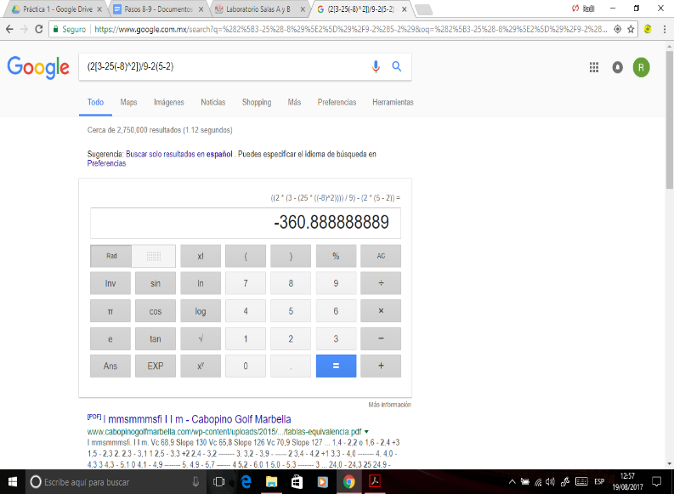

**Paso 10:** De los Catálogos y Recursos Electrónicos de la UNAM entrar en la sección

de libros y buscar los libros “Programación orientada a objetos”. Describir

cuantos libros existen, si están disponibles en texto completo, en que

bibliotecas están disponibles, no más de 3 bibliotecas. Utiliza para ello losoperadores booleanos para refinar la búsqueda y reducir el número de

libros.

Al realizar la búsqueda del titulo del libro “Programación orientada a objetos” revise las siguientes

bibliotecas y me salieron estos resutados:

Multimedia UNAM: El resultado fueron “5” libros en texto completo y en disposición para los

alumnos.

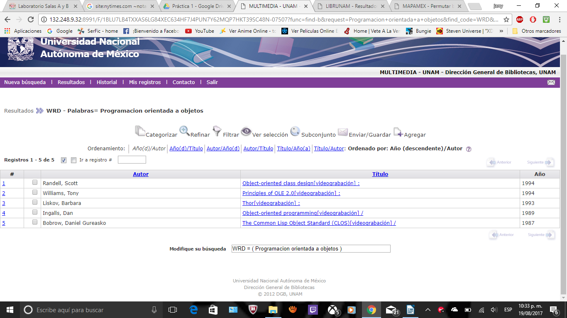

Mapamex: NO se encontró resultados

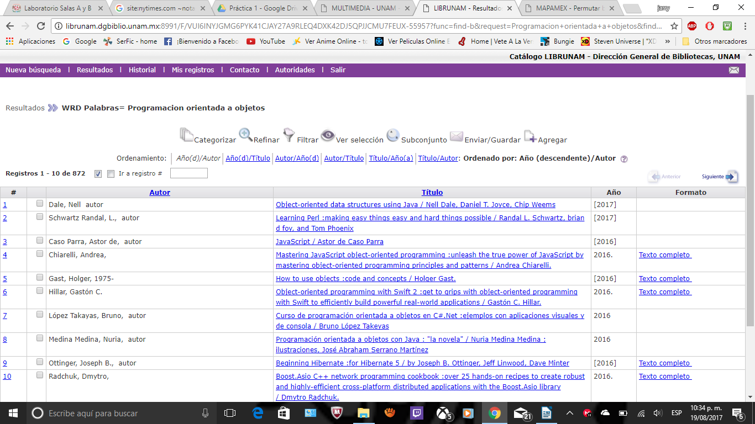

Librunam: El resultado ha llegado a ser de 857, pero en texto completo fueron un poco cerca de los

700.

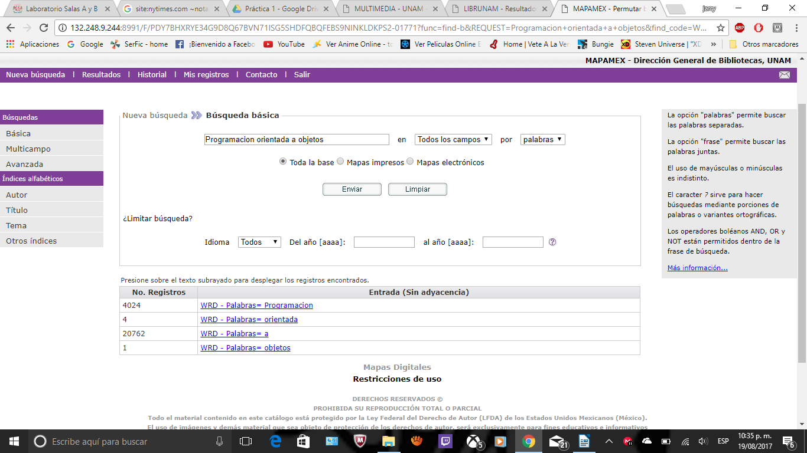

**Paso 11:**

Rosales Reyes Jorge Arturo:

<https://github.com/dashboard>.

Jaime Farfán Luis Fernando:

<https://github.com/mast4vr/practica1_fdp>

Vargas Becerra Raúl

<https://github.com/rulo99/practica1_fdp>

Cacheux Hinojosa Luis Angel

<https://github.com/Drogon1810/practica1_fdp>

Gutiérrez Rodríguez Maximiliano

https://github.com/Maxgtz/pr-ctica1_fdp

**Conclusión.**

Ahora que sabemos utilizar las herramientas de software, pudimos y obtuvimos los resultados esperados como las búsquedas avanzadas de información (Google), el cómo se debe de hacer cada cierto punto y que la computación siempre sera una herramienta de trabajo a nivel académico y profesional.